Лабораторная работа № 3
Метод наискорейшего спуска
Вариант 14
Задание. Методом наискорейшего спуска найти минимум функции
где — номер фамилии студента в журнале преподавателя. Значения 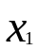 и 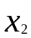, в которых функция достигает минимума, найти с точностью ε = 0,0001. Начальное приближение найти методом случайного поиска.
Результат выполнения программы

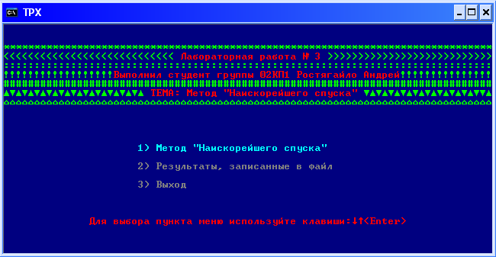

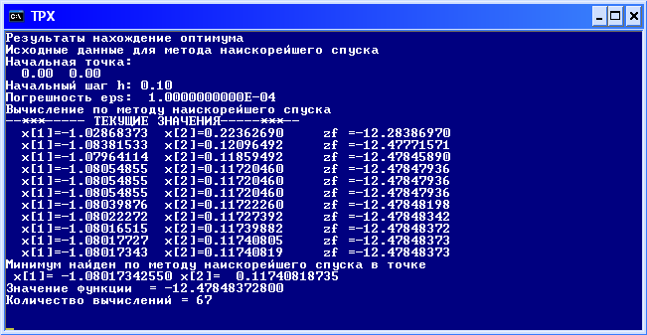

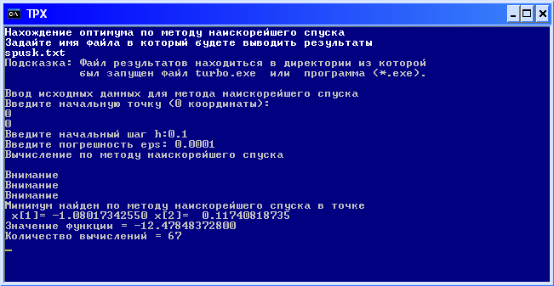
Листинг программы
program spusk;
uses crt,ustp,vibfn,metodgf,idvvod;
type { Объявление типа записи }
punkt=record
x,y:integer;
s:string[50];
end;
const
msg1='Для выбора пункта меню '+'используйте клавиши:'+chr(25)+Chr(24)+'<Enter>';
var
x:mas;
h,eps:real;
n1,n:integer;
z,ff:string;
fil:text;
mas:array[1..3] of punkt;
i,nr,num:integer;
ch:char;
{$F+} {- обязательно подключать директиву!!! }
procedure menu;
procedure main; {градиентный, наискорейшего спуска}
begin
textbackground(1);
{ Оператор окрашивающий фон экрана }
textcolor(15);
{ Оператор окрашивающий текст }
clrscr;
writeln('Нахождение оптимума по методу наискорейшего спуска');
{--Получение имени файла для ввода результатов--}
GetInputName(fil);
{--Выбор функции--}
{v_fun(n1,n);
writeln(fil,' Число переменных = ',n);
writeln(' Число переменных = ',n);
{--Ввод исходных данных--}
VvodIsxD_NS(n,x,h,eps,fil);
{--Вычисление оптимума--}
NSpusk(f,pr,x,n1,n,h,eps,fil);
close(fil);
readkey;
end;

procedure print; { вывод массива записей на экран }
begin
textbackground(1);
{ Оператор окрашивающий фон экрана }
textcolor(15);
{ Оператор окрашивающий текст }
clrscr;
writeln(' Введите имя файла, который нужно просмотреть');
readln(ff);
assign(fil,ff);
reset(fil);
while not Eof(fil) do
begin
readln(fil,z);
writeln(z);
end;
close(fil);
readkey;
end;

begin
clrscr;
mas[1].y:=14; mas[1].s:='1) Метод "Наискорейшего спуска"';
mas[2].y:=16; mas[2].s:='2) Результаты, записанные в файл ';
mas[3].y:=18; mas[3].s:='3) Выход ';
nr:=1;
while true do
begin
textattr:=24;
{ Установка цвета }
clrScr;
for i:=1 to 3 do
begin
GoToXy(23,mas[i].y);
{ Переход в нужное место экрана }
write(mas[i].s);
end;
writeln;
Gotoxy(15,22);
{ Переход в нужное место экрана }
textattr:=28;
{ Установка цвета }
writeln(msg1);
{ Вывод сообщения на экран }
textattr:=26;
{ Установка цвета }
gotoxy(1,3);
{ Переход в нужное место экрана }
begin
write('**********************************************************************');
write('<<<<<<<<<<<<<<<<<<<<<<<<<<<< ');
textattr:=28;
write('Лабораторная работа № 3 ');
textattr:=26;
write('>>>>>>>>>>>>>>>>>>>>>>>>>>>');
write('::::::::::::::::::::::::::::::::::::::::::::::::::::::::::::::::::::::::::::::::');
write('!!!!!!!!!!!!!!!!!!');
textattr:=28;
write('Выполнил студент группы 02КП1 Ростягайло Андрей');
textattr:=26;
write('!!!!!!!!!!!!!!!');
Write('#####################################################################');
Write('------------ ');
textattr:=28;
write('ТЕМА: Метод "Наискорейшего спуска" ');
textattr:=26;
write('----------');
Writeln;
end;
textattr:=27;
{ Установка цвета }
gotoxy(23,mas[nr].y);
{ Переход в нужное место экрана }
write(mas[nr].s);
ch:=readkey;
{ Ожидание нажатия клавиши }
case ch of
{ Анализ введеного символа }
#13:begin { ENTER }
case nr of
{ Анализ выбронного пункта }
1:main; { Процедура проверки метода }
2:print; { Процедура чтения записи из файла }
3:Halt; { Процедура выхода из программы }
end;
end;
#0:begin { Упровляющий символ }
ch:=readkey;
{ Ожидание нажатия клавиши }
case ch of
{ Анализ введеного символа }
#80:if nr<3 then nr:=nr+1 { Стрелка вверх }
else
nr:=1;
#72:if nr>1 then nr:=nr-1 { Стрелка вниз }
else
nr:=3;
end; end; end; end; end;
{--------------------------------------------------------------------------------
Основное тело программы
------------------------------------------------------------------------------}
begin
textbackground(1);
{ Оператор окрашивающий фон экрана }
textcolor(15);
{ Оператор окрашивающий текст }
clrscr;
menu;
{ Вызов процедуры }
end.
unit idvvod;
interface
uses ustp;
{----Процедуры ввода исходных данных для методов оптимизации----}
{--Для градиентных методов--}
{--Для метода наискорейшего спуска--}
procedure VvodIsxD_NS(n:integer; var x:mas; var h,eps:real; var fil:text);
{--}
implementation
{$F+}
{--Для метода наискорейшего спуска--}
procedure VvodIsxD_NS(n:integer; var x:mas; var h,eps:real; var fil:text);
var i:integer;
begin
writeln;
writeln(fil,'Исходные данные для метода наискорейшего спуска');
writeln('Ввод исходных данных для метода наискорейшего спуска');
writeln('Введите начальную точку (',n,' координаты):');
writeln(fil,'Начальная точка:');
n:=2;
for i:=1 to n do
begin
read(x[i]);
write(fil,' ',x[i]:4:2);
end;
write('Введите начальный шаг h:');
readln(h);
writeln(fil);
writeln (fil,'Начальный шаг h: ',h:4:2);
write('Введите погрешность eps: ');
readln (eps);
writeln (fil,'Погрешность eps: ',eps);
end;

end.

unit metodgf;

interface
uses crt,ustp;
{----Процедуры методов оптимизации----}

{--Методы с использованием свойств градиента--}

{--Нахождение оптимума по методу наискорейшего спуска--}
procedure NSpusk(zf:fun; pr:fpr; x:mas; n1,n:integer; h,eps:real; var fil:text);

implementation
{$F+}
{--Процедуры методов оптимизации--}

{--Методы с использованием свойств градиента--}

{--Нахождение оптимума по методу наискорейшего спуска--}
procedure NSpusk(zf:fun; pr:fpr; x:mas; n1,n:integer; h,eps:real; var fil:text);
var
y,g,d:mas;
l,ff:array[1..4] of real;
f,g2,f0,ll:real;
dn,z,zz,g0:real;
s1,s2,s3:real;
k,i,j,fe:integer;
prizn,m:byte;
begin
fe:=0;prizn:=0;
writeln('Вычисление по методу наискорейшего спуска');
writeln;
writeln(fil,'Вычисление по методу наискорейшего спуска');
{Промежуточный вывод}
writeln(fil,'--***----- ТЕКУЩИЕ ЗНАЧЕНИЯ-----***--');
for i:=1 to n do y[i]:=x[i];
z:=zf(x,n1,fil); fe:=fe+1; g0:=pr(x,n1,n,g,fil);
repeat
for i:=1 to n do d[i]:=-g[i]/g0;
{Задать направление наискорейшего спуска из
точки y[i] равной в начале x[i]}
l[1]:=0; ff[1]:=z; zz:=z;
repeat
m:=1;
l[3]:=h;
for i:=1 to n do x[i]:=y[i]+l[3]*d[i];
z:= zf(x,n1,fil); fe:=fe+1; ff[3]:=z; g0:=pr(x,n1,n,g,fil);
g2:=0;
for i:=1 to n do g2:=g2+g[i]*d[i];
if (ff[3]<ff[1]) or (g2<0) then
begin
h:=h*2; m:=1;
end
else m:=0;
if h>=100000 then
begin m:=0;
writeln;writeln(fil);
writeln('Внимание! Шаг увеличиваеться, а минимум не найден!');
writeln(fil,'Внимание! Шаг увеличиваеться, а минимум не найден!');
writeln('Шаг = ',h:8:3);
writeln(fil,'Шаг = ',h:8:3);
writeln;writeln(fil);
end;
until m=0;

if h>=100000 then
begin m:=0;
end
else
begin
l[2]:=h/2;
for i:=1 to n do x[i]:=y[i]+l[2]*d[i];
z:=zf(x,n1,fil); fe:=fe+1; ff[2]:=z;
{Выполнить первую квадратичную интерполяцию}
if (2*ff[2]-ff[1]-ff[3]=0) then
if (ff[2]=ff[1]) and (ff[2]=ff[3]) then prizn:=prizn+1
else
begin
writeln('Ошибка! Деление на ноль!');prizn:=10;
writeln(fil,'Ошибка! Деление на ноль!');
delay(2500);exit;
end
else l[4]:=h*(ff[2]-0.75*ff[1]-0.25*ff[3])/(2*ff[2]-ff[1]-ff[3]);

if l[4]<0 then
begin
writeln('Внимание');
end;
for i:=1 to n do x[i]:=y[i]+l[4]*d[i];
z:=zf(x,n1,fil); fe:=fe+1; ff[4]:=z;
{Имеем 4 значения и 4 значения функции,
упорядочить их в порядке убывания}
repeat
m:=1;
for j:=1 to 3 do
for k:=j+1 to 4 do
if ff[j]>ff[k] then
begin
ll:=l[j];l[j]:=l[k];l[k]:=ll;
f0:=ff[j];ff[j]:=ff[k];ff[k]:=f0;
end;
{Закончить поиск в данном направлении
если точность достигнута}
if (abs(l[1]-l[2]))<(eps*50) then m:=0
else {запомнить 3 лучшие точки}
begin
s1:=sgn(l[2],l[1]);
s2:=sgn(l[3],l[1]);
s3:=sgn(l[4],l[1]);
if (s1=s2)and(s1=-s3) then
begin
l[3]:=l[4]; ff[3]:=ff[4];
end;
begin
dn:=(l[2]-l[3])*ff[1]+(l[3]-l[1])*ff[2]+(l[1]-l[2])*ff[3];
if dn<>0 then
f:=(ff[1]-ff[2])/(2*dn)
else
begin
writeln('dn=0');
writeln('Ошибка! Деление на ноль!');
writeln(fil,'Ошибка! Деление на ноль!');
delay(2500);exit;
end;
f:=f*(l[2]-l[3])*(l[3]-l[1]);
l[4]:=(l[1]+l[2])/2+f;
for i:=1 to n do
x[i]:=y[i]+l[4]*d[i];
z:=zf(x,n1,fil); fe:=fe+1; ff[4]:=z; m:=1;
end;
end;
until (m=0);
{ or (prizn=0);}
for i:=1 to n do
begin
x[i]:=y[i]+l[1]*d[i];
y[i]:=x[i];
write(fil,' x[',i,']=',x[i]:10:8);
end;
z:=zf(x,n1,fil); fe:=fe+1; g0:=pr(x,n1,n,g,fil);
writeln(fil,' zf =',z:12:8);
h:=h/2;

end;
until (g0<eps) or (fe>1500) or (h>100000) or (prizn>=5);
if (fe>1500) or (h>10000) then
begin
writeln('Минимум не найден по методу наискорейшего спуска!');
writeln(fil,'Минимум не найден по методу наискорейшего спуска!');
writeln(fil,'Проверьте начальные параметры!');
writeln('Проверьте начальные параметры!');
end
else
begin
writeln('Минимум найден по методу наискорейшего спуска в точке');
writeln(fil,'Минимум найден по методу наискорейшего спуска в точке');
for i:=1 to n do
begin
write(' x[',i,']=',x[i]:15:12);
write(fil,' x[',i,']=',x[i]:15:12);
end;
writeln;writeln(fil);
writeln('Значение функции = ',z:15:12);
writeln(fil,'Значение функции = ',z:15:12);
end;
writeln('Количество вычислений = ',fe);
writeln(fil,'Количество вычислений = ',fe);
writeln(fil);
end;
end.

unit ustp;
interface
const n_m=40;
type mas=array[1..n_m] of real;
type mass=array[1..n_m,1..n_m] of real;

type fyn=function (x:real; n:integer; var fil:text):real;
type fun=function (x:mas; n_f:integer; var fil:text):real;
type fpr=function (x:mas; n_f,n:integer; var g:mas; var fil:text):real;

type funo=function (x:real):real;
type funn=function (x:mas):real;
type funpr=function (x:mas; n:integer; var g:mas):real;

{--Получение имени файла для ввода результатов--}
procedure GetInputName(var fil_name:Text);
{--Проверка соответствия значения--}
procedure proverka(x:real; var p:byte; var fil:text);
{--Определение знака--}
function sgn(c:real; b:real):real;
{--Возведение числа (выражения) в степень k (целое)--}
function stp(y:real;k:integer):real;
implementation
uses crt;
{$F+}
{--Получение имени файла для ввода результатов--}
procedure GetInputName(var fil_name:Text);
var FName:string;
IOCode:word;
begin
repeat
writeln('Задайте имя файла в который будете выводить результаты');
{ writeln('(для вывода на экран - CON)');}
HighVideo;
readln(FName);
LowVideo;
writeln('Подсказка: Файл результатов находиться в директории из которой');
writeln(' был запущен файл turbo.exe или программа (*.exe).');
Assign(fil_name,FName);
{$I-} { Отключить аварийное завершение при возникновении ошибки I/O}
Reset(fil_name);
{$I+}
IOCode:=IOResult;
if IOCode>0 then begin
Rewrite(fil_name);
writeln(fil_name,'Результаты нахождение оптимума');
Exit;
end
else begin
Append(fil_name);
writeln(fil_name,'Результаты нахождение оптимума');
end;
until IOCode=0;
end;
{--Проверка соответствия значения--}
procedure proverka(x:real; var p:byte; var fil:text);
begin
if abs(x) >= 1e+17 then
begin writeln('Ошибка! Переполнение! Минимум не найден !!!');
writeln('Пересмотрите вводимые параметры!');
writeln(fil,'Ошибка! Переполнение! Минимум не найден!');
writeln(fil,'Пересмотрите вводимые параметры!');
writeln(fil);close(fil);
p:=1; delay(2500); Halt(1);
end
else p:=0;
end;
{--Определение знака--}
function sgn(c:real; b:real):real;
var a:real;
begin
a:=c-b;
if a>=0 then sgn:=1
else sgn:=-1;
end;
{--Возведение числа (выражения) в степень k (целое)--}
function stp(y:real;k:integer):real;
var i:integer;
s:real;
begin
s:=1;
for i:=1 to k do s:=s*y;
stp:=s;
end;
end.

unit VibFn;

interface
uses ustp;
{Вывод списка функций на экран}
procedure v_fun(var n_f:integer; var nn:integer);
{--Непосредственое вычисление значения функции--}
function f(x:mas; n_f:integer; var fil:text):real;
{--Вычисление частных производных--}
procedure gradient(x:mas; n_f:integer; var g:mas; var fil:text);
{--Вычисление значения градиента--}
function pr(x:mas; n_f,n:integer; var g:mas; var fil:text):real;
implementation
uses crt;
{$F+}
{Вывод списка функций на экран}
procedure v_fun(var n_f:integer; var nn:integer);
begin
writeln(' -------*****------Список функций------*****---------');
writeln(' F(x1,x2)=16.1x1-3.5x2+exp(1.4x1x1+2.8x2x2)');
nn:=2;
n_f:=2;
writeln('Число переменных n = ',nn);
end;
{--Непосредственое вычисление значения функции--}
function f(x:mas; n_f:integer; var fil:text):real;
begin
f:=(16.1*x[1]-3.5*x[2]+exp(1.4*x[1]*x[1]+2.8*x[2]*x[2]));
end;
{--Вычисление частных производных--}
procedure gradient(x:mas; n_f:integer; var g:mas; var fil:text);
begin
g[1]:=(16.1*x[1]);
g[2]:=(-3.5*x[2]);
end;
{--Вычисление значения градиента--}
function pr(x:mas; n_f,n:integer; var g:mas; var fil:text):real;
var g1,vr:real;
i:integer;
begin
g1:=0;
gradient(x,n_f,g,fil);
for i:=1 to n do g1:=g1+(g[i]*g[i]);
vr:=sqrt(g1);
pr:=vr;
end;
end.

